社会人になるために
⑰ 社会人になるための十ヵ条

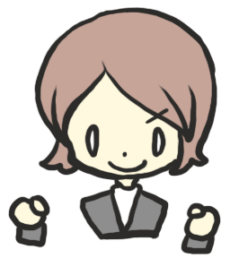
高校を巣立っていこうとしている皆さん。
皆さんはどんな社会人になりたいですか？
社会人になってやりたい事がたくさんあると思います。
でも、色々不安も大きいことでしょう。
今のうちに不安を取り除いて、やる気満々でスタートしましょう。
そして残りの学校生活もしっかりと送りましょう！
第１条．入社までに準備しておくべし

入社日の前日にあわてないように、前もってしっかりチェックしましょう。
１８７ページの「入社準備チェック表」を活用してください。

＊ ３月半ばくらいから研修のある会社もあります。スケジュールを空けておきましょう。

＊ 入社式の服装は、会社から何も言われていなければ、普通は黒、紺色、グレーなどの
スーツを着用します。
スーツを着る場合には、靴もスニーカーでは合いませんね。革靴になります。
白系統のワイシャツ、ブラウス、またネクタイなども必要です。
用意しておきましょう。

＊ 入社式の時には、入社試験の時と同じ髪の色で行きましょう。
メーク、ネイルはなるべく控え、する場合でも自然なメークにしましょう。
皆さんの中には、試用期間がある人もいます。一生懸命頑張りましょう。
会社の人に、外見や態度で「面接の時と違うなー」と思われないようにしましょうね。

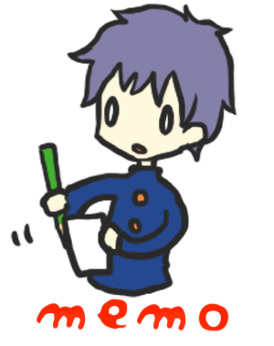
＊ メモ帳、筆記用具も持っていきましょう。
覚えられないと思ったら、必ずメモをとりましょう。



＊ お給料を貰えるのは、毎月のお給料日です。
４月分のお給料（初任給）は、5月に入ってからしかもらえない会社もあります。
お給料日までの生活費を準備しておきましょう。
例えば、交通費（通勤定期代）：お給料日に同時にもらうことが多いのでそれまでの分を
立て替えられるようにしておきましょう。
昼食代（お弁当を持っていかない場合）など
１７２
第２条．挨拶は元気よくすべし

会社に始めて出社した時、何と言いますか？ 大きな声で、元気よく挨拶しましょう。

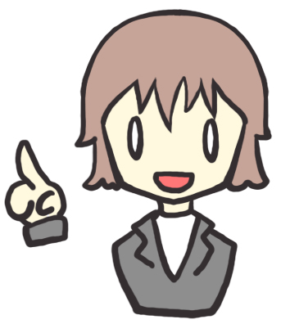
「 おはようございます。

今日からお世話になる○○○○です。

よろしくお願いいたします。 」

第３条．お辞儀は心をこめてすべし

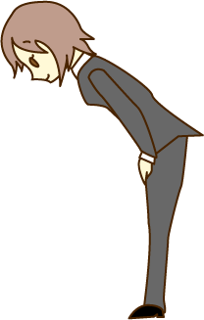
お辞儀には種類があります。

① 会釈 軽いお辞儀。上体を１５度くらい傾けます。
(人の前を通る時・すれ違う時・お茶を出す時など)

② 敬礼 一般的なお辞儀。上体を３０度くらい傾けます。
(出社時・退社時・お客様の送迎・応接室への出入りの時など)
最敬礼
③ 最敬礼 もっとも丁寧なお辞儀。 上体を45度くらい傾けます。
(上司やお客様に感謝の気持ちを伝える時やお詫びする時など)

社会人として覚えておきましょう。

第４条．自己紹介を工夫すべし

社会にでたら、色々な場面で自己紹介しなくてはなりません。
これは一例です。
面白くて印象に残ることを話すのもいいですね。
元気よく大きな声で言って、早く名前を覚えてもらい
ましょう！
話すことを考えておくと、ドキドキしませんよ！

例 氏名
出身校
高校時のクラブ活動
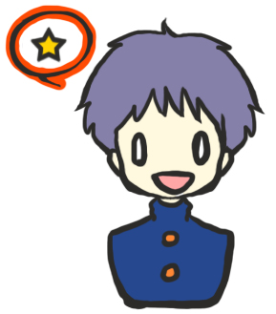
好きな事（趣味など）
ニックネーム
今後の抱負 など

例えば、「 ○○○○です。
□□□□高校出身です。
趣味はギターを弾くことで、好きな曲を弾きながら歌ったりしています。
高校時代はサッカー部で走りまわっていたので、体力には自信があります。
これからはサッカーに注いでいた情熱を仕事に傾けて頑張りたいと思っています。
よろしくお願いいたします。 」

１７３
ワーク１

自 己 紹 介 を し よ う ！！
初対面の人達に自分を覚えてもらうために、「あなたらしさ」を前面に出して、どんなことを話したらいいか考えてみましょう。

こんなことが大好き！

こんなこと、できます！

自分を何かにたとえると？

その理由は？

初任給はこんなことに使います！

こんな人になりたいな！

１７４
第5条．敬語は正しく使うべし
ワーク２
職場では、自分よりも年上の人がほとんどです。
社会人として失礼のない敬語をしっかり使いましょう。
左の場面の時には何と言ったらいいでしょうか？ 右と左を線でつないでみましょう。
Ａあなたは用事で外出しなければなりません。上司や周りの人に何と言って出かけますか？

①お帰りなさい。
お疲れ様でした。（目上の人には『ご苦労さまでした』とは言いません）

Ｂあなたは外出先から会社に帰ってきました。周りの人に何と言いますか？

②失礼いたします（失礼いたしました）。

③～（場所）へ行ってまいります。
Ｃあなたの職場の人が外出します。あなたは何と言いますか？

Ｄ外出した人が帰ってきました。帰社した人に何と言いますか？

④申し訳ありません。以後気をつけます。

Ｅあなたは、用事があって、いつも仕事をしている部屋とは違う部屋に入ります。なんと言いますか？

④ただいま帰りました（戻りました）。

Ｆあなたはいつも仕事をしている部屋とは違う部屋から退出します｡何と言いますか？

⑥お先に失礼します。

⑦行ってらっしゃい。

Ｇあなたは仕事の指示を受けました。
OKの時、何と言いますか？

⑧申し訳ありませんが、わかりません。
(申し訳ありませんが、わかりかねます)
Ｈあなたから用事をお願いするときは何と言いますか？

⑨失礼いたします。
Ｉあなたは先輩や上司から注意されてしまいました。何と言いますか？

Ｊ他の人から尋ねられたけれど、あなたには、わかりませんでした。何と言いますか？

⑩承知しました。
かしこまりました。

Ｋ来客から名刺をいただきました。
何と言いますか？

⑪お手数ですが、お願いいたします。

Ｌお礼を言うときは何と言いますか？

⑫お疲れ様でした。

Ｍあなたは、まだ仕事をしていますが、先に退社する人がいます。何と言いますか？

⑬ありがとうございます。
恐れ入ります。

Ｎあなたは退社しますが、まだ仕事をしている人がいます。何と言いますか？

⑭ちょうだいいたします。
１７５
第６条．コミュニケーションをとるべし

その１．ホウ・レン・ソウ

ワクワク
ドキドキ

コミュニケーションとは、他者とのメッセージのやりとりです。
あなたをよりよく理解してもらうためにも、あなたの相手を大切に思う気持ちを態度で表現して相手に伝え、よりよいコミュニケーションを心がけましょう。

コミュニケーションの中でも、会社では、特に「報告・連絡・相談」が大切です。それぞれの頭文字をとって、「ホウ・レン・ソウ」と言います。「ホウ・レン・ソウ」はどのような場面で必要でしょうか？

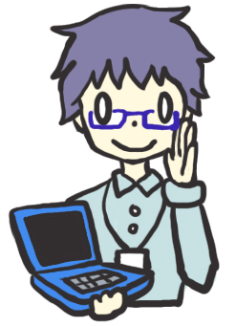

会社では、頼まれた仕事やお客さまに関することなどを、一区切りごとに上司に報告することが大切です。上司はその報告を受けて、次はどうしたらいいか考えます。

「報 告」
＜例＞
今日の訪問先のお客様、ちょっと
気になることがあったな・・・。
すぐ上司に報告しよう。

仕事はたくさんの人と関係しながら進みます。自分が担当している仕事で、他に関係ある部署の人にも知らせておいた方がよいことは、早めに連絡しましょう。

「連 絡」
＜例＞
明日の配達時間は1時間早くなるな。
車を点検する人にも連絡しておこう。

「相 談」
＜例＞
いつもより製品の色が悪いな。
このままでいいのかな・・・。
上司に相談してみよう。
仕事をしていて判断に迷うことはたくさんあります。
そんな時は一人で決めずに上司や先輩に必ず相談しましょう。

１７６
ワーク３

社会に出たら、いろいろな年齢層や立場の違う人たちとかかわる機会が多く出てきます｡そんな時に周りの人たちとよい関係を作るためにも､｢社会人としてのコミュニケーション｣をマスターしましょう。
次の１～６に、会社でよくある場面が書かれています。この中に適切ではない対応をしているものが3つあります。適切ではない部分に線を引き、下の「こたえ」の欄に、その番号と「社会人のあなた」ならどう対応するかを、書いてみましょう。（ヒント：「 ホウ・レン・ソウ 」に注目しよう！）
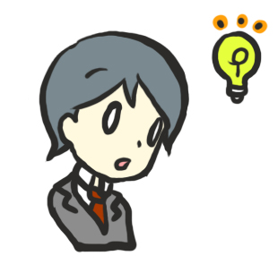
こんなこと、ついついやりそう！

今日の売上げ、昨日より
下がっちゃった。
人気の商品が品切れしたせいかな・・・。
店長に報告しておこう。
１
２
今朝、上司に「まとめてくれ」って
頼まれた資料、やっとできた！
今日は早く帰りたいから、
明日の朝、報告しよう。

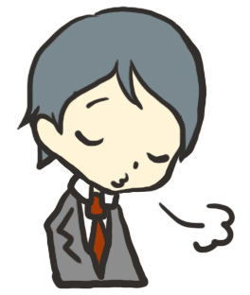
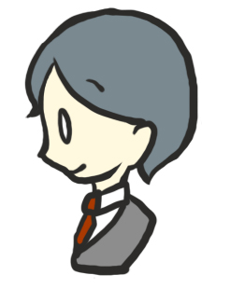
報告は「すばやく」
がモットーだからな。

早く
帰らなきゃ！

今日のお客さまから注意されたこと、
みんなにも連絡しておこう。
そうすれば、他の人が注意されることも
ないし。
４
３
「引きつぎノート」の書き方が
変わったけど、
みんなに言わなくてもだいじょうぶだよね。
見ればわかるし。

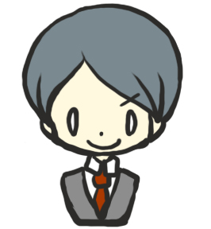
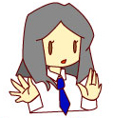
これぐらい
わかるよね。
他の人のためにも
連絡は大切だよな。

６
５
今日は終業時間の５時に帰っても
いいかな。
でも、このところ忙しいし、心配だ・・・。
先輩に相談してみよう。
先週から仕事の方法が変わって、
やり方がよくわからないけど、
これでいいのかなあ・・・。
いちいち聞いてたら遅れちゃうよね。
このままやっておこう。

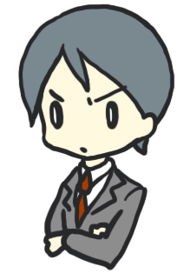
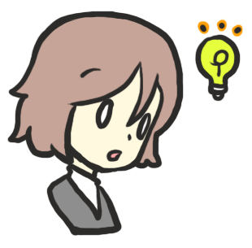
遅れるより
いいよね。
迷ったら
相談だ！

さあ、「社会人のあなた」ならどう対応しますか？
（適切ではない対応をしている番号と、社会人としてどう対応するか書いてみましょう。）
こたえ
番
番
番

１７７
その２．遅刻しそうになったらどうする？

必ず始業時間までに会社に電話しましょう。
なぜ遅れているのか、事情を説明しましょう。（例：電車が遅れているためなど）
ワーク４
会社の電話番号や上司の名前などをひかえておきましょう。
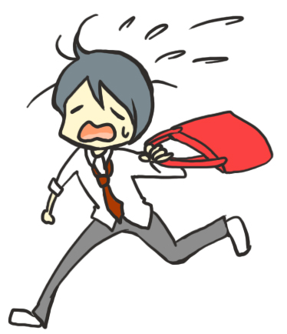

遅刻しないように頑張ったけど・・・残念ながら遅刻してしまいました。
あなたならどうしますか？ 誰に何といいますか？

まず、上司（役職が上の人あるいは自分に仕事を
まず始めに挨拶しましょう！
教えてくれている人）に事情を説明して謝りましょう。
その後、周りの人などにも同じように謝りましょう。
理由は何であれ、謝りましょう。
「電車が遅れた」などあなたが悪くなくても、会社の人には迷惑をかけていますから、謝りの言葉を言いましょう。
「 おはようございます。

遅刻して申し訳ありません。
理由をはっきり説明しましょう。会社の人は何かあったのではないか、と心配しています。
電車が事故で遅れて、遅くなりました。」

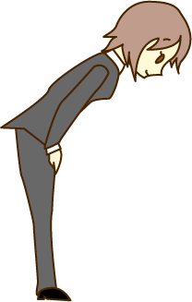
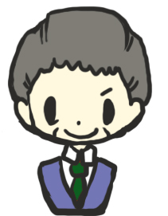
練習問題
「こんなときどうする？

社会人として、次の場面でどのように対応したらよいか、考えてみましょう。
Q．あなたは、毎日、元気いっぱい、会社に出勤しています。ある日、電車が事故のため遅れ、今日に限って携帯電話のバッテリーが切れている上公衆電話も見つからず、会社に連絡できないまま、いつもの出勤時間より30分以上遅刻してしまいました。あなたは「上司」に「何と」言いますか？
『考え方』を参考にして、①～⑤のセリフで考えてみましょう。
A．
「 ① 」
「 ② 」
「 ③ 」
「 ④ 」
「 ⑤ 」
社会人として何と言う？
まずは、① あいさつ
理由は何であれ、② 謝る

それから、③ 理由

自分のとった行動を ④ 説明

同じことを繰り返さないために、
今後どうするかを ⑤ 宣言
考え方
おはよう。そうか、事故だったら仕方ないね。明日から早く家を出れば、何かあっても安心だね。（君には期待しているから）たのんだよ。いやいや、何もなくてよかった。心配していたんだよ。

そうすると上司は

１７８
第７条．うまく電話応対すべし

事務の仕事ではなくても、電話を受けたりかけたりしなければならない場合があります。
電話の応対を覚えておくと安心です。
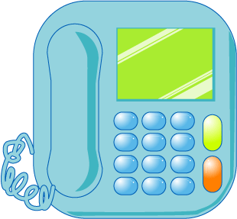
- 受け方

自分宛の場合

① 電話の呼び出し音が鳴ったら、３回以内に出るようにしましょう。
呼び出し音４回以上相手を待たせたら、「お待たせいたしました。」と始めにつけます。


- 自社名・部署名・自分の名前を名乗ります。

例 「はい、 ○○○○株式会社○○部の○○です。」

- 相手が名乗る会社名・氏名を聞きます。必ずメモをとりながら聞きましょう。

相手が名乗らない時は、

「失礼ですが、どちらさまでしょうか？」 と丁寧に聞きます。
相手の声が聞き取れなかったら、
「恐れ入りますが、もう一度お願いいたします。」 と丁重に伺います。

- 相手の名前を復唱して、簡単な挨拶をします。
電話連絡メモ（例）
月 日 時 分

様宛電話がありました

会社名
役職名
お名前
用件

受信者

例 ：「□□株式会社の□□様ですね？」
「いつもお世話になっております。」
「いつもありがとうございます。」 など

⑤ 用件を聞きます。

⑥ 内容を確認します。
用件が終わったら、
「ご用件を復唱させていただきます。」
と言って内容を確認します。

⑦ 終わりの挨拶をします。
例 「ありがとうございました。」
「承知いたしました。」
「よろしくお願いいたします。」
「失礼いたします。」 など
⑧ 受話器をおく。
電話は、かけた方が先にきるのが原則です。
相手が受話器をおくのを待ってから、電話をきりましょう。
相手に「ガチャン」という音を聞かせない心配りです。
１７９
自分宛ではない場合

受けた電話が、自分宛ではなかったり自分では用件がわからない場合は、
誰かに取り次がなければなりませんね。
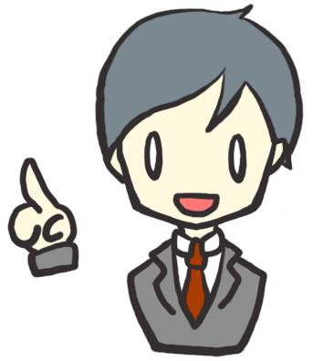
そんな時は、何と言ったらいいでしょうか？

○ 名指し人（電話を取り次ぐ相手）が社内にいる場合

「○○部の○○ですね？
ただいま代わりますので少々お待ちください。」

○ 名指し人が電話中ででられない場合

「申し訳ございません、あいにく○○は他の電話にでております。」

○ 名指し人が不在の場合

「申し訳ございません、あいにく○○はただいま席をはずしております。」

「申し訳ございません、あいにく○○はただいま外出しております。」

その後は何と言いますか？

・ こちらからかける場合 「戻りましたら、こちらからお電話をさしあげましょうか？」
+
「お願いします」と言われたら、
「恐れ入ります、念のためにお電話番号をお願いいたします。」

・ 代わって用件を聞く場合 「よろしかったら、代わってご用件をお伺いいたします。」

・ 伝言を聞く場合 「よろしかったら、伝言を承ります。」

- 先方から「伝言をお願いします」と言われた場合
「かしこまりました。どうぞお願いいたします。」

伝言を聞いたら、復唱しましょう
「かしこましました。復唱させていただきます。
『〇〇〇〇〇〇〇〇〇〇〇〇〇〇〇〇』ということでよろしいでしょうか？
わたくし、△△と申します。確かに申し伝えます。』

○ 自分ではわからず詳しい人に代わってもらう場合
「恐れ入ります。私ではわかりかねますので、担当の者に代わります。
少々お待ちください。」
１８０
（2） かけ方

電話をかける場合は、できるだけ相手の忙しい時間は避けましょう。
たとえば、朝一番や終業間際、昼休みなどは、急ぎでなければ違う時間にしましょう。
- 相手がでたら、名乗ります。

「私は、□□□□株式会社□□部の□□と申します。」

- 話したい相手を伝えます。

「お忙しいところ恐れいりますが、○○部の○○様をお願いいたします。」

「お忙しいところ恐れいりますが、○○部の○○様はいらっしゃいますで
しょうか？」
- 話したい相手がでたら、

まず挨拶をし、再度名乗る。

「いつもお世話になっております。□□株式会社□□部の□□です。」

相手の都合を聞く。
「ただいまお話してもよろしいでしょうか？」

用件にはいる。

- 終わりの挨拶をする 「お忙しいところありがとうございました。」
「今後ともよろしくお願いいたします。」
「失礼いたします。」

相手が不在の場合 話したい相手が不在の時は、またかけ直したり、伝言を頼んだりします。

- こちらからかけ直す場合
「それではあらためてこちらからご連絡させていただきます。」

② 伝言を頼む場合 「お手数ですが、□□から電話があった旨、お伝えください。」

「恐れ入りますがご伝言をお願いできますでしょうか？」

③ 相手から電話をもらいたいとき

「恐れ入りますが、お戻りになられましたら、お電話をいただけますでしょうか？」

②や③の場合は伝言を頼んだ人の名前を聞いておきます。
１８１
ワーク５

電話応対は顔が見えないため、言葉遣いや丁寧さで相手にいい印象を与えたり、不快な思いをさせたりします。電話応対にふさわしい言葉遣いを覚えて、相手に好印象を与えましょう。

“習うより慣れろ”です。 の中にふさわしい言い方を書いてから、２人１組になって、
声に出して何度も練習してみましょう。

呼び出し音４回目で電話をとりました。
「 ① 、
○○株式会社○○部の○○です。」

「私、□□株式会社□□部の□□と申します。
② 、○○部の○○様を （メモの用意）
お願いいたします。」

「 ③ 、○○はただいま外出しております。
戻りましたら、こちらからお電話をさしあげましょうか？」

「そうですか、それでは ④ 、
伝言をお願いいたします。」

「 ⑤ 。お願いいたします。」

「明日の会議ですが、部長の田村が出席
できなくなったため、副部長の中野が出席
いたします。』とお伝えいただけますでしょうか？」

「かしこまりました。復唱させていただきます。
明日の会議に部長の田村様に代わって副部長の中野様が ご出席されるということですね？
わたくし、△△と申します。確かに ⑥ 。』

「よろしくお願いいたします。」

「本日はお電話ありがとうございました。 ⑦ 。」

「 ⑦ 。」

電話応対をやってみよう！

電話をかける人
電話を受ける人

１８２

普段の言い方 丁寧な言い方

わかりました → かしこまりました
すみません（謝る時） → 申し訳ありません（申し訳ございません）
すみませんが（何かを頼む時） → お手数をおかけしますが・恐れ入りますが
人を待たせた時は → お待たせいたしました
都合が悪くなければ（教えてください、言ってください、やってくださいなど）
→ お差支えなければ

相手の会社のことは「 御社（おんしゃ）」または「 貴社（きしゃ）」と言います。 自分の会社のことは「 弊社（へいしゃ）」または「 当社（とうしゃ）」と言います。
一般的に「御社」は話し言葉、「貴社」は書き言葉として使われています。
【その他の例】
基本的には「御」や「貴」をその団体の種類名の頭につけます。 銀行→御行（貴行）
信用金庫→御庫・御金庫（貴庫・貴金庫）
団体→御団体（貴団体）
財団法人→御財団（貴財団）

電話応対でよく使う言葉遣いを整理しておきましょう！


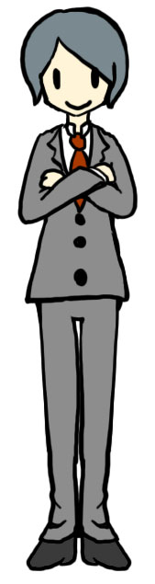
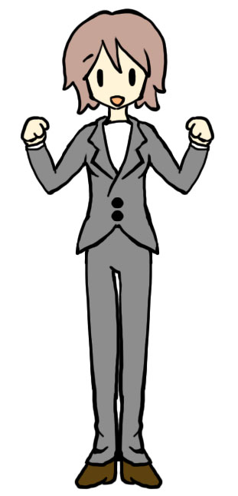

１８３
１８３
第８条．お客様にはきちんと対応すべし

お客様が来社されたら、お客様の目を見て、笑顔でしっかり挨拶しましょう。

- お客様がいらっしゃったら以下のような言葉で、こちらから声をかけます。

「いらっしゃいませ。」
「おはようございます。」
「お待ち申し上げておりました。」 など

② お客様の会社名・氏名をお伺いし、自社の誰を訪ねていらっしゃったかを確認する。

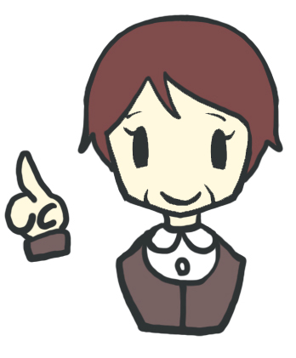
③ 訪問された人に取り次ぐ。

④ 応接室等でお待ちいただく場合は、ご案内する。

第９条．訪問時のマナーを知るべし

相手の会社を訪問するとき、あなたはあなたの会社の代表です。
あなたのマナーがよくないと、仕事までうまくいかないこともあります。
失礼のないマナーで、より良い成果をあげましょう。

- 訪問時、遅刻はもちろん厳禁です。遅刻しそうになったら事前に電話で連絡しましょう。
早すぎるのも失礼なので、５分前位に訪問しましょう。
建物に入る前に、携帯電話はOFFかマナーモードにし、コートを着ていたら脱いで片手に持ちます。

② 受付がある時 「私、〇〇株式会社の〇〇と申します。△時に□□部の□□様とお約束をいただいております。」と言って取り次いでもらいます。
受付がない時 入り口でノックして、返事があったら 「失礼します。」 と言って 入室します。上と同じように言って、約束の相手を呼んでもらいます。
インターホンの時 自分の会社名・氏名を名乗ってから、相手の部・名前を言って取り次いでもらいます。

③ 応接室等に通されたら
取次ぎの人に席を勧められたら、座って待ちます。
勧められなかった場合は、下座（ドアに近いところ）で立って待ちます。

④ 相手が入室したら
起立して 「お忙しいところお時間をいただきましてありがとうございます。」
と言って話に入ります。初対面の時は名刺交換をします。

⑤ 用事が終わったら
「本日は、お忙しいところありがとうございました。失礼いたします。」
と言って、退席します。
１８４

来客時には丁寧に応対することが求められます。
来客を大切にする気持ちを言葉でも表現しましょう。
右と左のふさわしいものを線で繋ぎましょう。

エレベーターや応接室、会議室などでは、上座から下座まで席の順番が決まっています。
お客様がいらしたら、失礼のないようにお通ししましょう。
以下の場合の席順を考え、上座から下座まで番号を入れましょう。

応 接 室 エレベーター

会 議 室 対面型
会 議 室 A 対面型

接客時の言葉づかい
ワーク６

お待たせするとき ・ ・ ありがとうございました

感謝するとき ・ ・ かしこまりました

歓迎するとき ・ ・ いらっしゃいませ

恐縮するとき ・ ・ 少々お待ちください

おわびするとき ・ ・ お待たせいたしました

待たせたとき ・ ・ おそれいります

承諾したとき ・ ・ 申し訳ございません

席次のマナー

ド ア

案内する人
ド ア

タクシーや社用車

ド ア

運転手

前
助手席

後部
座
席

１８５
第１０条．名刺交換のマナーを知るべし

初対面の相手とは、名刺交換を行います。仕事で他社を訪問する時には、必ず名刺を持っていきましょう。

- 座っていたら、必ず立ちます。

- 訪問したほうが、
「私、〇〇株式会社の〇〇と申します。よろしくお願いいたします。」
と言いながら、自分の名刺を相手に向けて両手で渡します。
その時、相手の名刺より上に出さないように気をつけましょう。
相手が複数のときは、役職の上の人から、自分が上司と一緒のときは、上司が渡してから自分も渡します。

③ 相手の名刺を 「頂戴いたします。」 と言って、胸の位置で両手でいただきます。
同時に交換する場合は、右手で自分の名刺を差し出し、左手で相手の名刺を受け、すぐに右手を添えます。
読み方がわからない場合は、｢何とお読みしたらよろしいのでしょうか？」と尋ねます。

④ 名刺をテーブルの上に相手が座っている順番に並べ、話に入ります。

⑤ 退席するときに名刺入れに入れ、忘れないように持って帰ります。

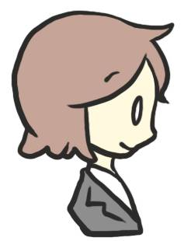

１８６
入社準備 チェック表

３月半ばからのスケジュールを空けてありますか？
入社式の準備はできていますか？
黒、紺色、グレーなどのスーツ、白系統のワイシャツ・ブラウス、
ネクタイ、革靴
入社式時の髪の色、メーク、ネイルはどのようにしたらよいかわかりましたか？
入社式の持ち物はわかりましたか？
会社から持ってくるように指示があったもの
メモ帳、筆記用具、お財布、ハンカチ、ティッシュなど
初任給をもらうまでの生活費・交通費は準備してありますか？
挨拶はできますか？
遅刻しそうになったらどうしたらよいか、わかりましたか？
遅刻したらどうするか、わかりましたか？
会社の電話番号、部署名、上司の名前などを記録してありますか？
自己紹介はできますか？
よく使う敬語は覚えましたか？
ホウ・レン・ソウはわかりましたか？
電話応対はどうしたらよいかわかりましたか？
来客時、訪問時の対応はわかりましたか？
名刺交換のやり方はわかりましたか？
心配なことを先生に相談しましたか？

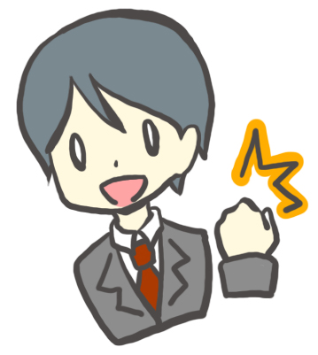

１８７

